**Raspberry手册**

**银 泽**

**第一节：使用树莓派的基本软硬件资源**

本节首先对整个Raspberry手册中，使用到的软硬件资源做个简单的介绍。

所需硬件资源：①PC机 ②树莓派2 ③5伏2安USB电源 ④Micro USB数据线 ⑤USB转UART板 ⑥Micro SD卡（TF卡）最好内存大于8G且是class 10 ⑦Micro SD卡读卡器 ⑧连接宽带

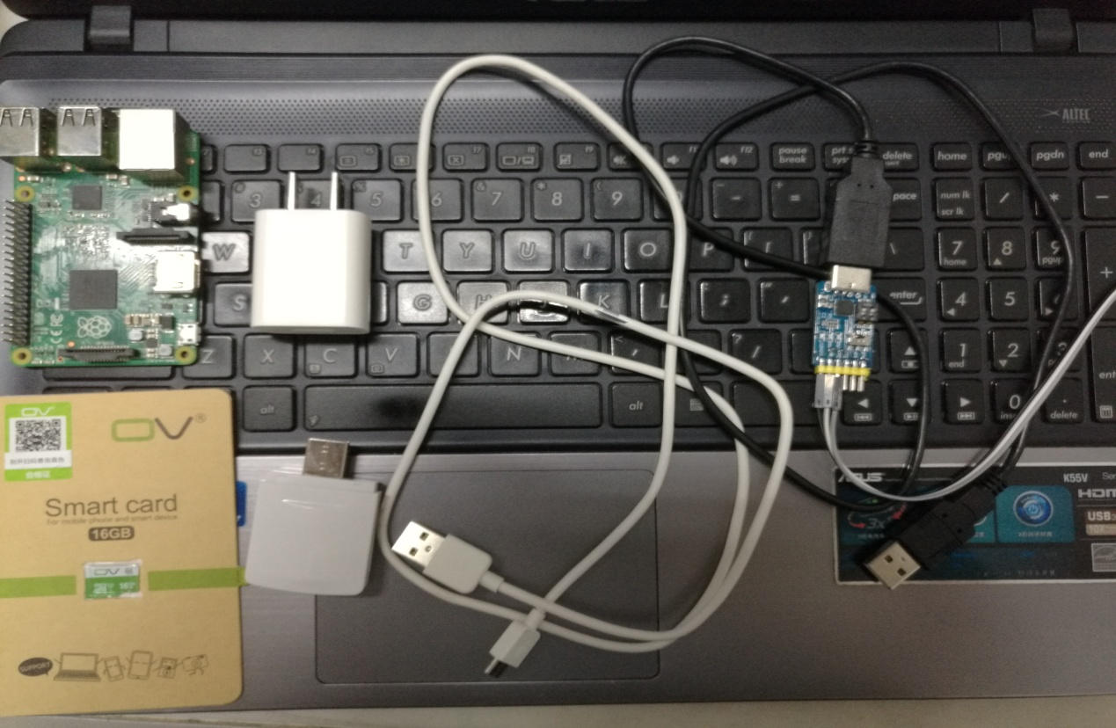

硬件资源一览图

所需软件系统：①树莓派镜像2015-05-05-raspbian-wheezy.img ②SF卡镜像烧写软件 win32diskimager ③Serial 、SSH通信软件 putty

**第二节：安装树莓派Raspbian系统**

1、使用win32diskimager软件、SD读卡器烧写系统至TF卡上。

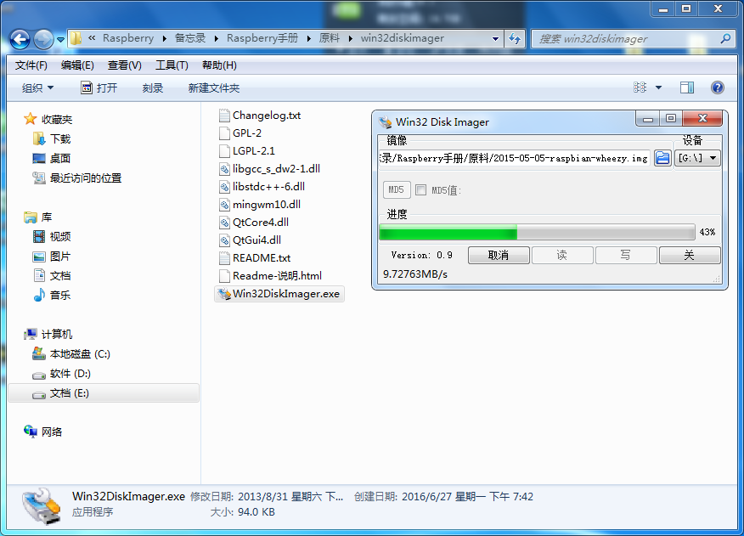

经过7分钟左右，系统烧写完成！此时在Window系统下，TF卡可见的只有boot分区，容量也只有几十兆了

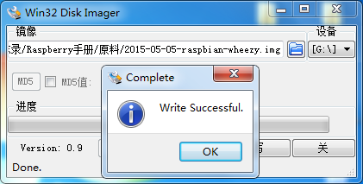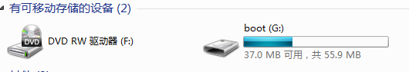

2、启动系统

首先连接树莓派与USB转UART板，连接时，可以参考Pi电路图：Raspberry-Pi-v2-Mod-B-Pinout.pdf。

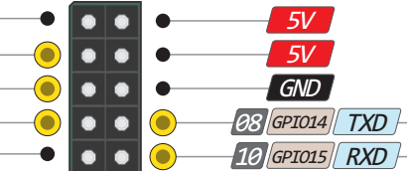

原理图截图

实物连接图：

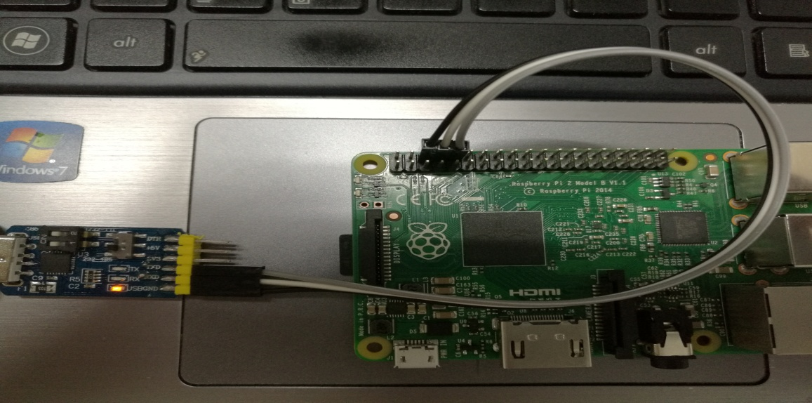

实物连接图

然后打开putty软件，设置串口、波特率。

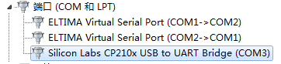

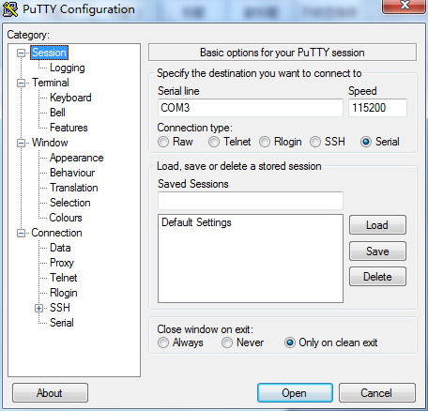

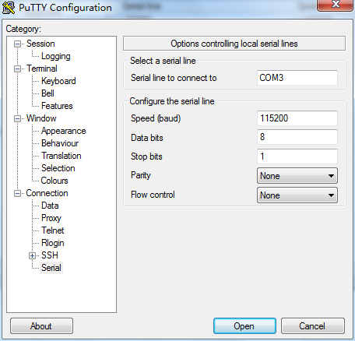

连接就绪、软件串口配置完成后，就可以给树莓派上电了。在putty终端上可以看到Raspbian启动过程的打印信息如下：

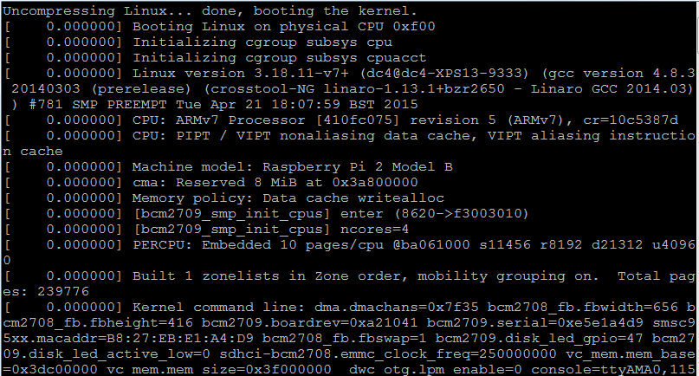

在出现如下信息时，表明系统启动完成。可以输入用户名：pi 密码raspberry 进行登录系统。

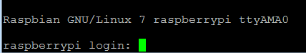

以下是登录成功时的截图，现在可以在bash中使用命令控制树莓派了。

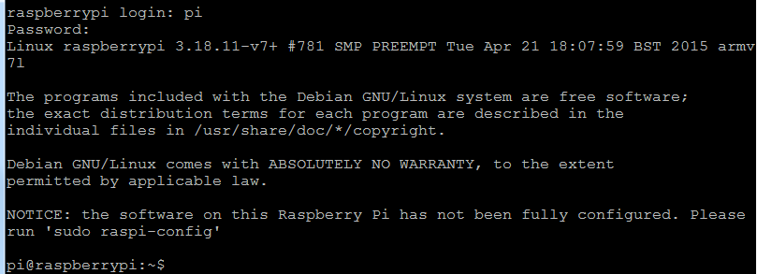

**第三节：树莓派连接网络、设置静态IP**

经过上面两节，我们已经可登录上树莓派了，接下来将树莓派连接上网络，更新软件，连接远程桌面、FTP、配置等等

连接好网络后，使用命令：ifconfig 查看一下ip地址。

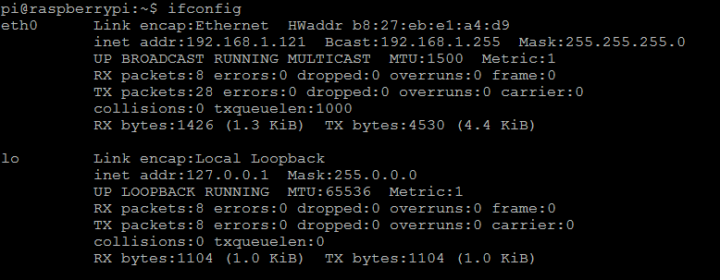

有了网络，我们就不在使用串口登录树莓派了。使用SSH来登陆简单方便，省去了串口的连线。

使用上面的IP地址进行连接（要确保PC机与树莓派在同一局域网中）：

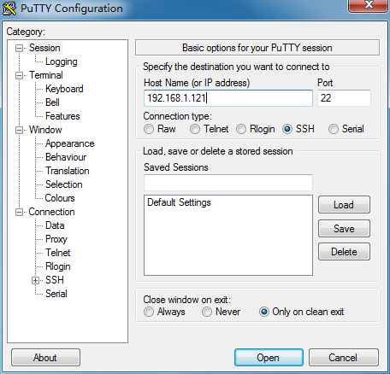

登录成功后，如下图。

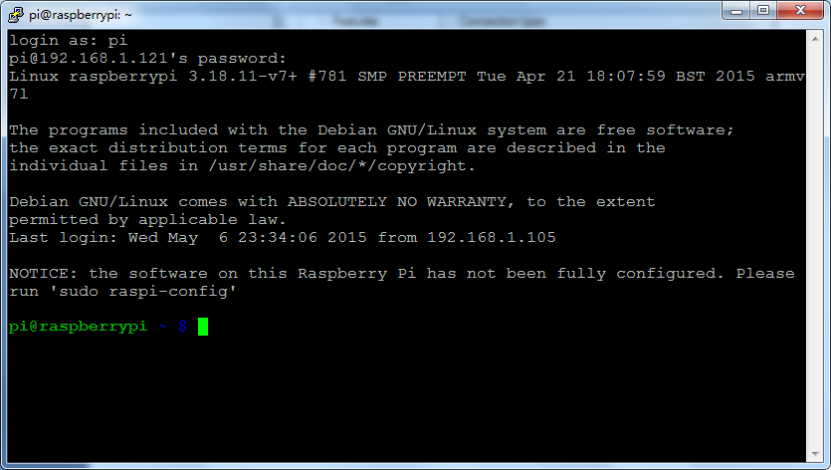

为了能够记住、并且以后能够使用固定的IP地址连接树莓派，我们接下来设置一下树莓派的固定ip地址。通过修改/etc/network/interfaces 文件中的内容能够实现这一目的，输入以下命令：



此时，我们能够看到初始配置：

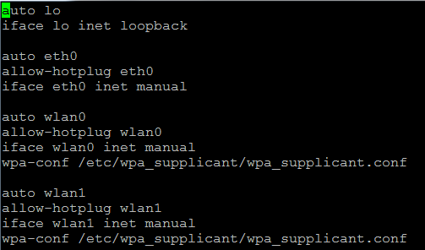

将该文件修改成如下：

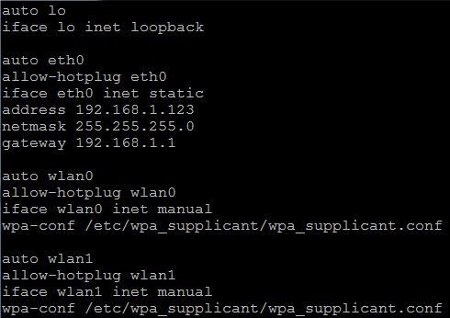

保存好文件。重启系统，就可以使用上面设置的IP地址：192.168.1.123登录树莓派了。

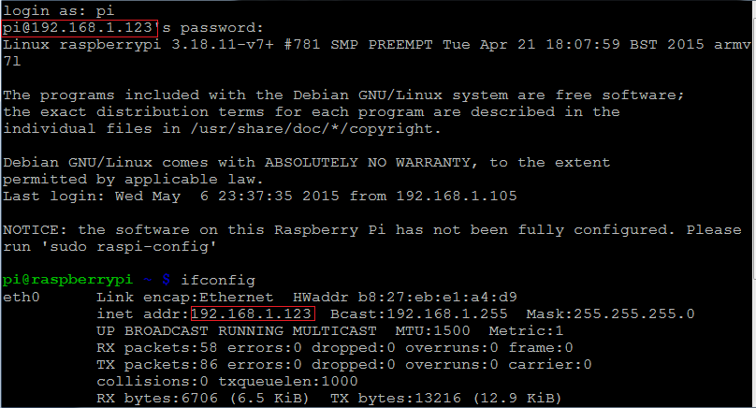

从上面标红框中，可看出我们之前的静态IP设置成功了！

**第四节：安装远程桌面以及FTP**

1、远程桌面xrdp

通过前面的设置，我们已经可以使用SSH登录树莓派了。不过，如果不习惯用命令行、或者要在树莓派上开发图形软件，那还是使用远程桌面登录树莓派比较方便。

在树莓派中安装了xrdp软件后，就可以使用windows自带的远程桌面软件进行登录。输入下列指令。



遇到确定与否的问题，按Y、回车。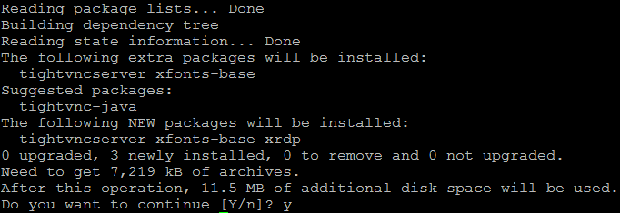

安装完成后：

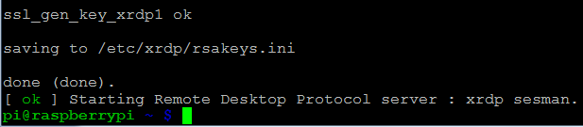

此时可以在windows下运行远程桌面，连接树莓派了。

Win7->开始->运行->mstsc （或者 Win7->开始->运行->远程桌面连接）可启动windows自带的远程桌面软件。

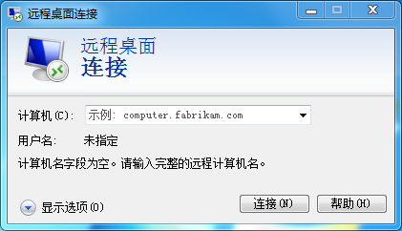

在计算机一栏中输入树莓派的IP地址，点击连接即可，如果弹出一个警告窗口点击是。

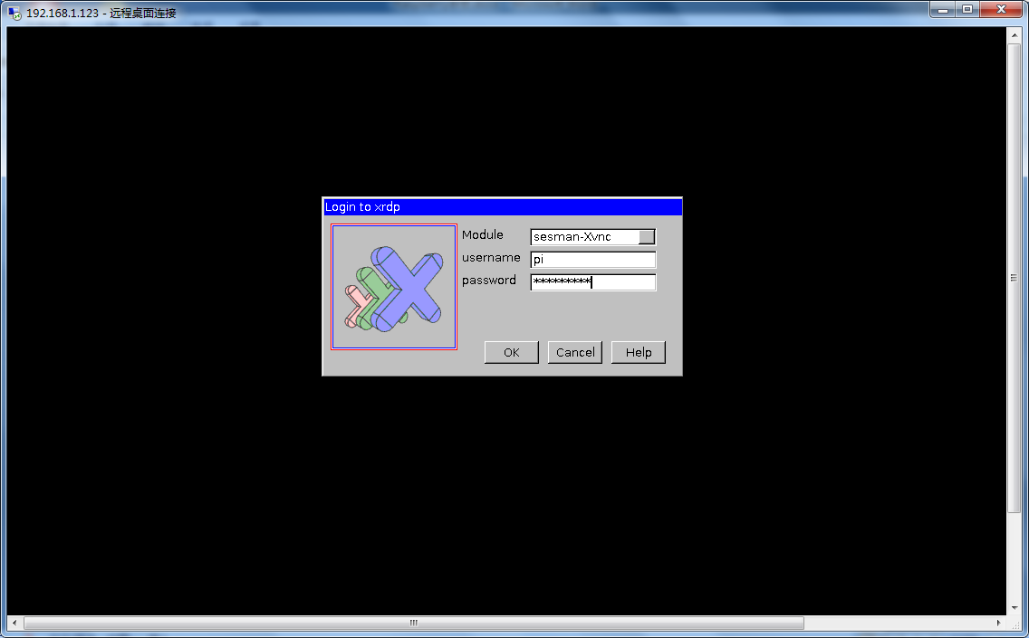

此时进入到远程会话登录界面，在Module一栏中，选择sesman-XVnc,username输入Raspbian的用户名，password中输入该用户的登录密码，点击OK即可。完成登陆后，我们就可以看到树莓派的桌面了。

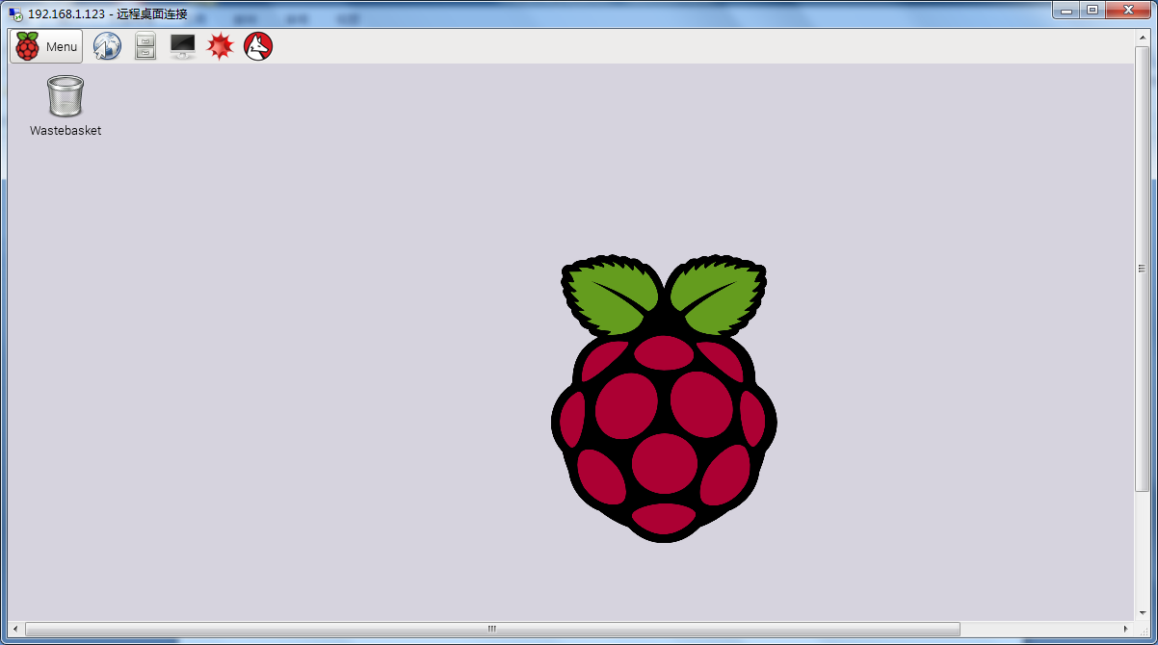

2、文件传输FTP

FTP——文件传输协议，我们如果想在不同计算机上通过网络传输文件可以使用该协议。在开发树莓派软件时，我们经常会在性能更强到PC机上编辑、编译源代码，只将最终生成的可执行代码传输到树莓派上运行。当然，我们也可能使用FTP传输其它文件，例如音乐、视频、安装包等等。总之，使用FTP可以很方便的、灵活的在PC机与树莓派之间传输文件。在树莓派上安装FTP服务，按如下步骤执行。

同步软件列表：

安装FTP：

出现如下现象时，表FTP已经安装完成。

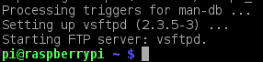

修改/etc/vsftpd.conf 文件；将local_enable=YES 、write_enable=YES 、anon_mkdir_write_enable打开 。

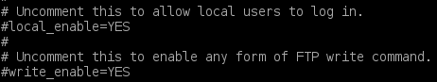

修改完成后，如下：

